День поселка, легкоатлетическая эстафета, итоги:
Среди 5-6 классов:
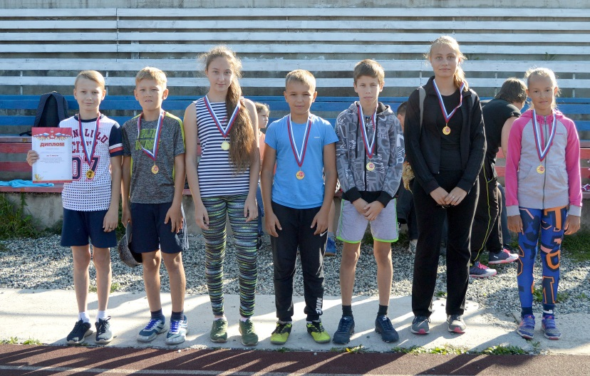

Победители – сборная 6-х классов!
Поздравляем: Сырчикова Ивана, Ларина Илью, Жукову Анастасию, Заякина Никиту, Тиунова Александра, Гурьеву Ксению, Вдовину Регину.

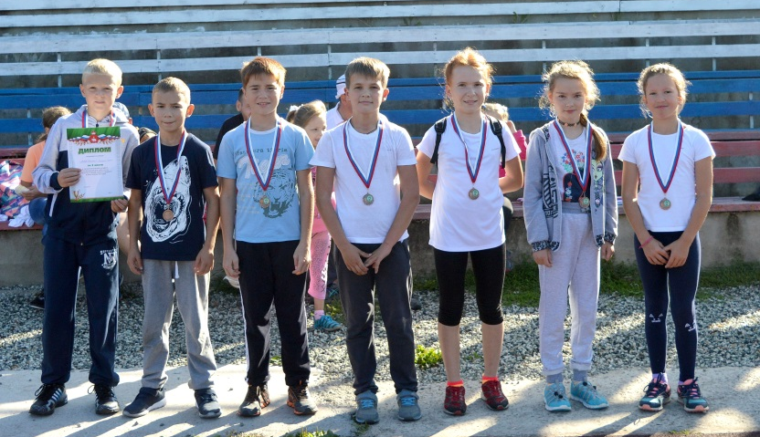

Бронзовые призеры, сборная 5-х классов: Сергеев Тимофей, Ламаев Егор,
Подмазо Матвей, Тиунов Данил,
Чащина Дарья, Антонова Юлиана,
Старцева Валерия. Молодцы!

Благодарим сборную 5-6 классов за участие в соревнованиях, занявшую 4 место:
Боброва Алексея, Новикову Дарью, Золотареву Ирину, Топорищева Данила, Пастухову Юлию, Димееву Киру, Асауленко Марию.
Среди 7-9 классов
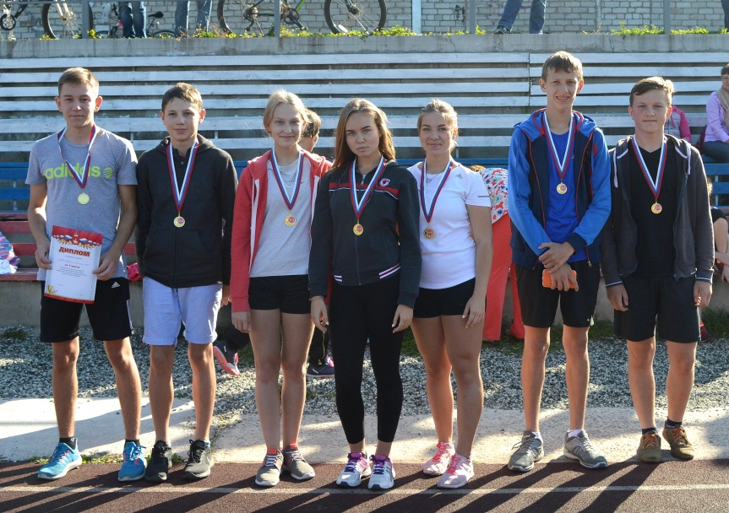

Победители – сборная 9-х классов.
Поздравляем: Балдина Дмитрия,
Моргун Максима, Шилоносова Егора, Пятковского Никиту, Нечаеву Елизавету, Салову Полину, Костареву Анну.

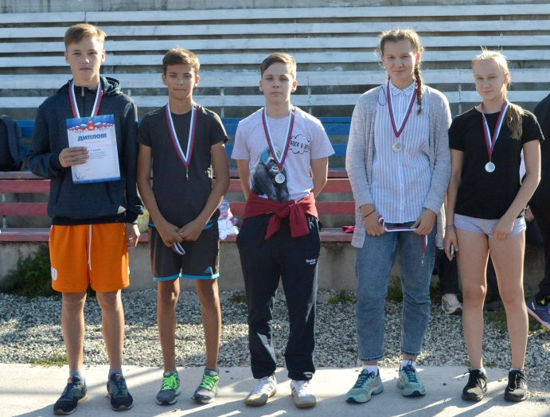
Серебряные призеры, первая сборная 8-х классов:
Смородин Владимир, Палкин Алексей, Зенков Лев, Коркодинов Данил, Павлова Анна, Жижина Полина, Галивеева Анастасия. Поздравляем!

Благодарим за участие:
Сборную 8, 9, 6 классов - Дорохина Кирилла, Сыропятова Ивана, Третьякова Ярослава,
Третьякова Тимофея, Усанину Марию, Глазырину Светлану, Селяеву Ирину;
Сборную 6,7 классов – Поденщикова Дениса, Глухова Данила, Есина Артема,
Чепкасова Владислава, Чекой Дарью, Ягоферову Арину, Мозговую Марию. Спасибо, ребята!

Среди 10-11 классов:
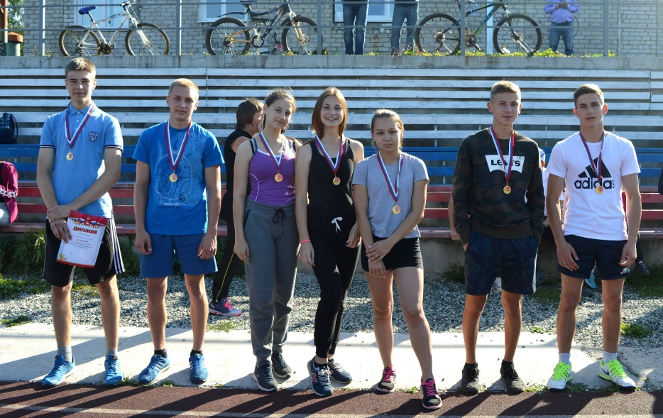

Победители, сборная 10 классов:
Топорков Владимир, Артемов Даниил, Савин Василий, Ермаков Илья, Резепина Валерия, Баталова Елена, Архипенко Ольга. Здорово!

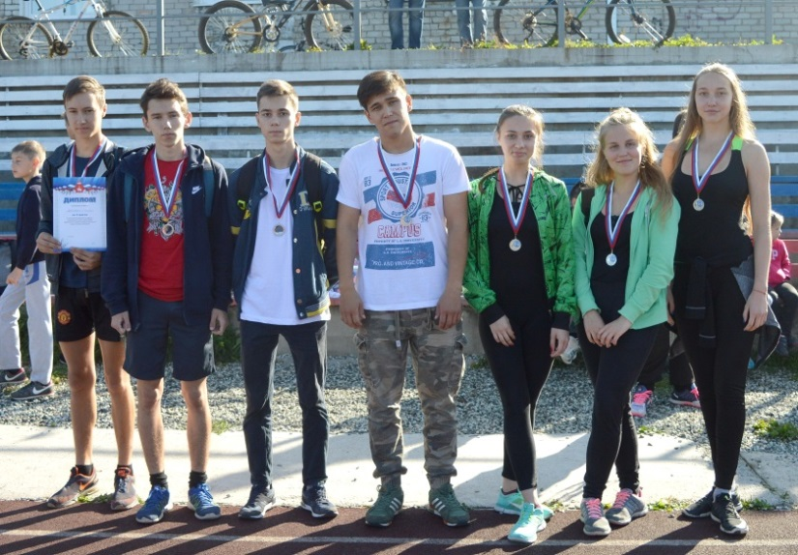
Серебряные призеры - сборная 11 классов:
Амелин Юрий, Карелин Максим,
Жижин Илья, Жижин Степан,
Губанова Анна, Гущина Ксения,
Швалева Валерия. Молодцы!

Стритбол
Возрастная категория 2005 г.р. и младше
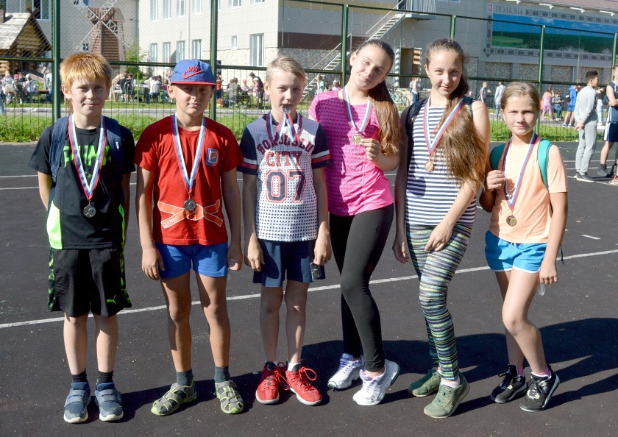

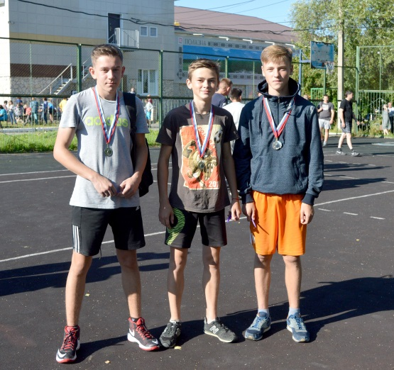
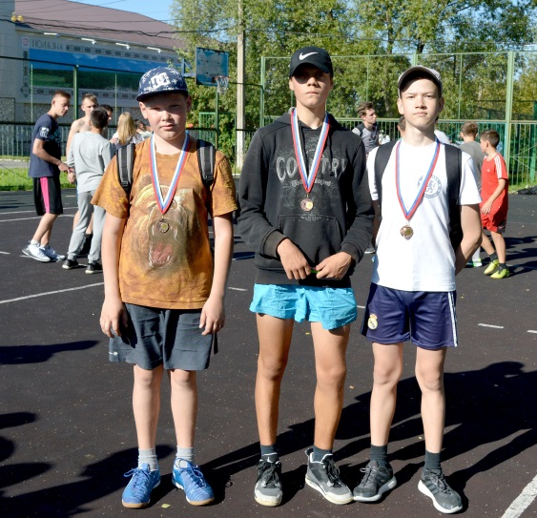
Возрастная группа
2 место - Лопин Артур, Чепкасов Владислав, Сырчиков Иван.
3 место - Асауленко Мария,
Жукова Анастасия, Жидкова Елизавета. Молодцы!
2002-2004 гг.р.

3 место: Шелепаев Михаил,
Санников Артем, Шарга Вадим.
2 место - Балдин Дмитрий,
Васькин Арсений, Палкин Алексей.

Возрастная группа 1999-2001 гг р.
2 место
1 место
3 место
